大连民族大学硕士研究生导师信息采集表
（参考模板）

一、基本信息
姓 名 | 张凤杰 | 性别 | 女 |  | 职 称 |  | 教授
最高学位及授予单位 |  |  |  | 大连理工大学 工学博士
所在学院 | 环境与资源学院 | 电子邮箱 |  |  |  | zhangfengjie@dlnu.edu.cn
学科/类别 | 林业 | 招生方向/领域 |  |  |  | 生态环境保护与生态修复
所在科研平台及职务 | （选填）
(学习与工作经历、研究方向及成果统计等信息)
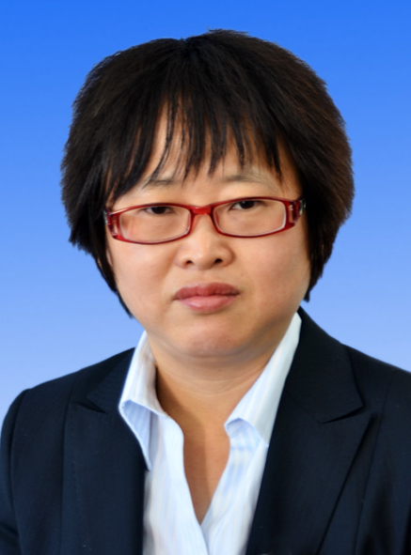证件照
张凤杰，女，汉族，中共党员，1973年1月生，辽宁省本溪市人。1996年7月毕业于中国农业大学大学农业环境保护专业，获学士学位；2000年7月毕业于中国农业大学生态学专业，获硕士学位；2013年4月毕业于大连理工大学大学环境工程专业，获博士学位。2000年7月年大连民族学院任职。现任大连民族大学环境与资源学院专任教师、教授职称。主要从事环境化学、土壤生态化学、土壤污染预防与修复等方面的研究工作。主持省部级项目4项。发表学术论文100余篇，其中SCI、EI收录12篇，CSCD收录、中文核心期刊论文13篇。在教学上主要讲授无机与分析化学和环境化学课程，环境与资源学院兼职教学督导（本科）。
个人学术主页 | https://www.dlnu.edu.cn/hz/szdw2016/hjkxygcx2015/79017.htm
主讲研究生课程
注：学科/类别、招生方向/领域须与招生专业目录保持一致。

二、代表性学术论文与著作
序号 | 论文或著作题目（以参考文献格式列举）
1 | Xiaoxia Ou, Fengjie Zhang*, Chunhua Zhang, Xuejun Zou, Xindan Bi, Dongfang Wang,Hongcang Li, and Shiqi Zhang Photodegradation of Malachite Green Catalyzed by Aqueous Iron(III)‐Citrate Complex: Roles of Iron(II) and Hydrogen Peroxide. ChemistrySelect，2019, 4: 2089-2094
2 | Li-jiao Yang;Feng-jie Zhang*; Quan-sen Shao; Yun-na Wu and Yu-ying Dong; Effect of 2, 4-D on Adsorption of Copper onto the Black Soil.2014 International Conference on Green Materials and Environmental Engineering(GMEE2014). Hong Kong, China, Advanced Material research 2014,1051:448-451
3 | Fengjie Zhang, Xiaoxia Ou,Shuo Chen*, Xie Quan, Competitive adsorption and desorption of copper and lead in some soil of North China,Frontiers of Environmental Science and Engineering in China, 6(4): 484-492,2012
注：限5项，导师须为第一作者，文献格式遵循GB/T 7714-2015。

三、政府科研奖励成果
序号 | 科研奖励成果名称 | 获奖级别及单位 | 获奖时间
1
2
3
…
注：限5项，指政府自然科学奖、技术发明奖和科技进步奖，孙冶方经济学奖、中国专利奖、何梁何利科技奖等优秀成果奖。

四、代表性科研项目
序号 | 项目名称及来源 | 起止年月
1 | 羊草对石油污染的生理生态适应机制：营养繁殖与克隆整合的相对作用（31770502），国家自然科学基金(面上项目) | 2018.01-2021.12
2 | 克隆植物羊草对石油污染胁迫的生理整合及响应策略研究（201602203），辽宁省自然科学基金 | 2017.01-2018.12
3 | 行道树土壤理化性质分析，大连市城市建设管理局 | 2019.06-2020.11
注：限5项，导师须为项目负责人。

五、其他代表性成果
序号 | 成果名称、级别及来源单位、时间
1
2
3
…
注：限5项。

六、指导研究生科研或创新代表性成果
序号 | 成果名称
1
2
3
…
注：限5项，研究生为第一或第二作者（导师第一作者）的科研或省级及以上创新成果。

七、主要学术兼职及荣誉称号
序号 | 学术兼职（荣誉称号）名称、批准（颁发）单位、时间
1 | 土壤修复领域专家，大连市环境保护产业协会，2019.11
2 | 土壤污染调查和评估，大连市生态环境中心，2023.3
注：限5项。

